18 noiembrie 2019
RAPORT ZILNIC

Date de conectare FTP
HOST: 91.195.151.146
USERNAME: romgaz
PASSWORD: s3cur1zat

În scopul unei mai bune colaborări, vă rugăm să ne semnalaţi eventualele neplăceri şi să ne oferiţi sugestii pe care le consideraţi necesare creşterii calităţii serviciului de monitorizare.

Informaţii burtiere
În cadrul emisiunii “Bună, România!” de la ora 18:00, de pe B1TV, următoarele informaţii au fost vizibile pe burtieră:
- Premierul Rep. Moldova va efectua o vizită la Moscova.* Printre temele de discuţie: aprovizionarea cu gaze naturale.*

1.Ştiri şi emisiuni din domeniul gazelor

Nu au fost ştiri de interes pe canalele radio-TV.

2.Ştiri şi emisiuni din domeniul energiei

Calificativ:  NEUTRU | Chinezii dau chix în afacerea cu fotovoltaice | RomâniaTV-18:39  0min 12s
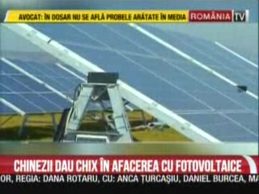 | Chinezii care deţin parcul eolian de la Ucea de Sus, judeţul Braşov, unul dintre cele mai mari din România, vând afacerea unei companii din Hong Kong din cauza pierderilor acumulate.  VIDEO RomâniaTV

Calificativ:  NEUTRU | Lupta pentru România | RealitateaTV-19:00
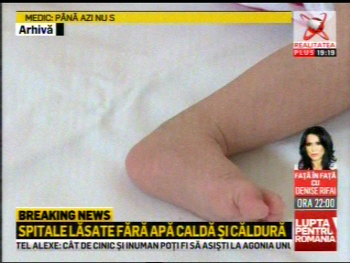 | În cadrul emisiunii „Lupta pentru România” de pe postul RealitateaTV, s-au discutat următoarele subiecte:  - Moderatoarea emisiunii spune că Spitalul de Copii Marie Curie şi Centrul de Recuperare Neuropsihomotorie Nicolae Bănescu au rămas fără apă caldă şi căldură pentru 48 de ore din cauza faptului că sunt continuate lucrările de săptămâna trecută la magistrala de la CET Progesul, acestea nemaiputând fi amânate.

Calificativ:  NEUTRU | Legile puterii | RealitateaTV-21:00
 | În cadrul emisiunii „Legile puterii” de pe postul RealitateaTV, s-au discutat următoarele subiecte:  - Moderatoarea emisiunii spune că Spitalul de Copii Marie Curie şi Centrul de Recuperare Neuropsihomotorie Nicolae Bănescu au rămas fără apă caldă şi căldură pentru 48 de ore pentru că sunt continuate lucrările de săptămâna trecută la magistrala de la CET Progesul, lucrări care nu mai pot fi amânate.  - Ludovic Orban, premierul României, spune că vor tăia toate cheltuielile inutile şi dă ca exemplu subvenţionarea energiei termice pentru toţi cetăţenii. Acesta mai spune că subvenţia trebuie aplicată doar pentru cei care au nevoie, familiile cu venituri mici, etc. Premierul mai spune că şi în gazul gazelor şi energiei electrice trebuie definit consumatorul vulnerabil, că nu trebuie stabilit un preţ pentru aceste 2 utilităţi şi că trebuie alocată o formă de sprijin numai pentru acele persoane care într-adevăr au venituri mici.

Calificativ:  NEUTRU | Lumea lui Banciu | B1TV-23:00
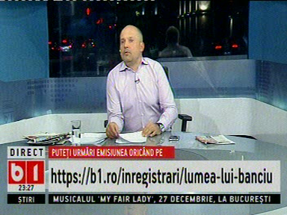 | În cadrul emisiunii „Lumea lui Banciu” de pe postul B1TV, s-au discutat următoarele subiecte:  - Moderatorul emisiunii spune că podul Nicolae Grigorescu din Bucureşti este gata, doar că nu se poate circula pe el şi nu se va circula niciodată deoarece este prea aproape de liniile de înaltă tensiune.

Nu au fost ştiri de interes pe canalele radio.

